
Multimedia-programazioa eta gailu mugikorrak
Soinua eta animazioa
Aurkibidea
- Talketan soinua gehitzea
- Ariketa: Oztopoari soinua gehitu
- Maila bukaeran soinua gehitu
- Talka egiterakoan dardarak gehitu

- Talketan soinua gehitzea
Lehenik eta behin soinuak gure proiektura gehitu behar dira gero erabili ahal izateko:
- "Soinua" karpetan sortu gure Assets, dena antolatua izateko.eta bertan gure mp3-ak gorde.
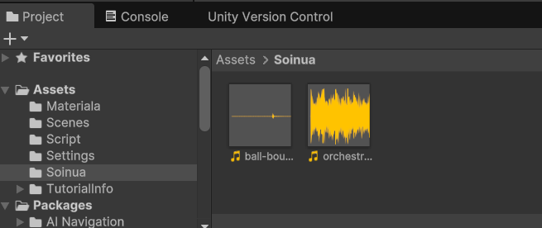
- Erabaki behar dugu ia soinua oztopoetan joatea edo gure pertsonaian egotea. Kasu hontan pertsonaian egongo da. Horretarako gure pertsonaian:
  - Audio osagaia gehitu
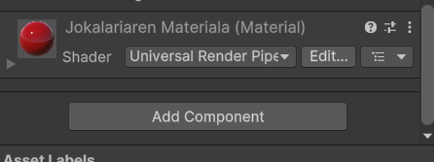
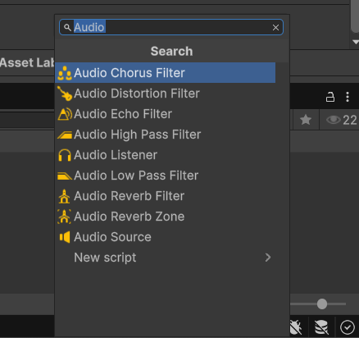
  - Osagaiari aukeratutako soinua gehitu
Play On Awake desmarkatu (Automatikoki ez kargatu).
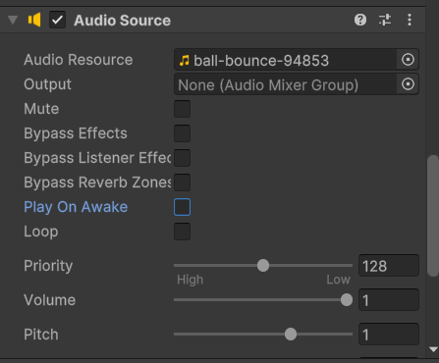

- Bukatzeko pertsonaiaren kodean aldaketak burutu soinua gehituz talkan.
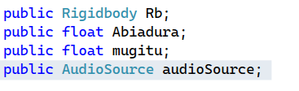
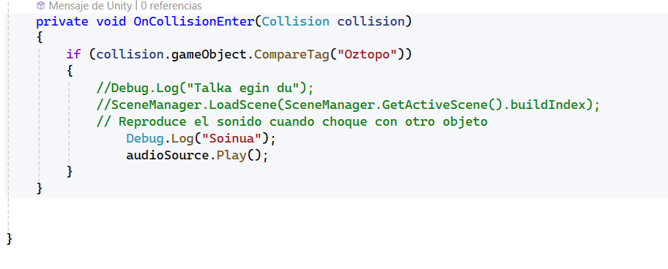
- Gogoratu inspectorren aldagai berriari lehen sortutako AudiSource-a gehitzea.
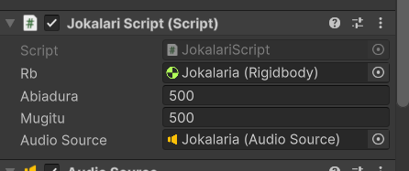
- Ariketa: Oztopoari soinua gehitu

- Maila bukaeran soinua gehitu
- Prozedura oztopoen antzekoa da. Bukaerako elementuari Audio osagaia gehitu beharko zaio
  - Audio osagaia gehitu


  - Osagaiari aukeratutako soinua gehitu
Play On Awake desmarkatu (Automatikoki ez kargatu).
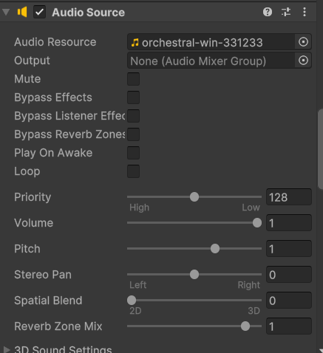
- Bukatzeko bukerako elementuaren kodean aldaketak burutu soinua gehituz.
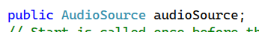
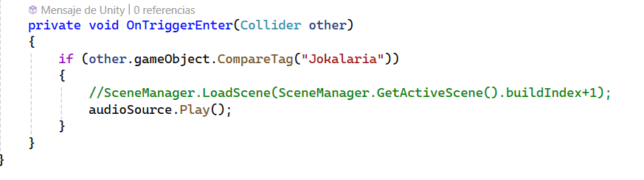
- Gogoratu berriz ere inspectorren aldagai berriari lehen sortutako AudiSource-a gehitzea.
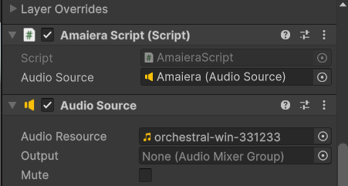
- Talka egiterakoan dardarak gehitu
- Lehenik eta behin oztopoari Script bat gehitu behar zaio dardarran animazioa burutzen duena, kasu hontan lehenengo Script-a sortuko da eta ondoren elementuei gehitu.
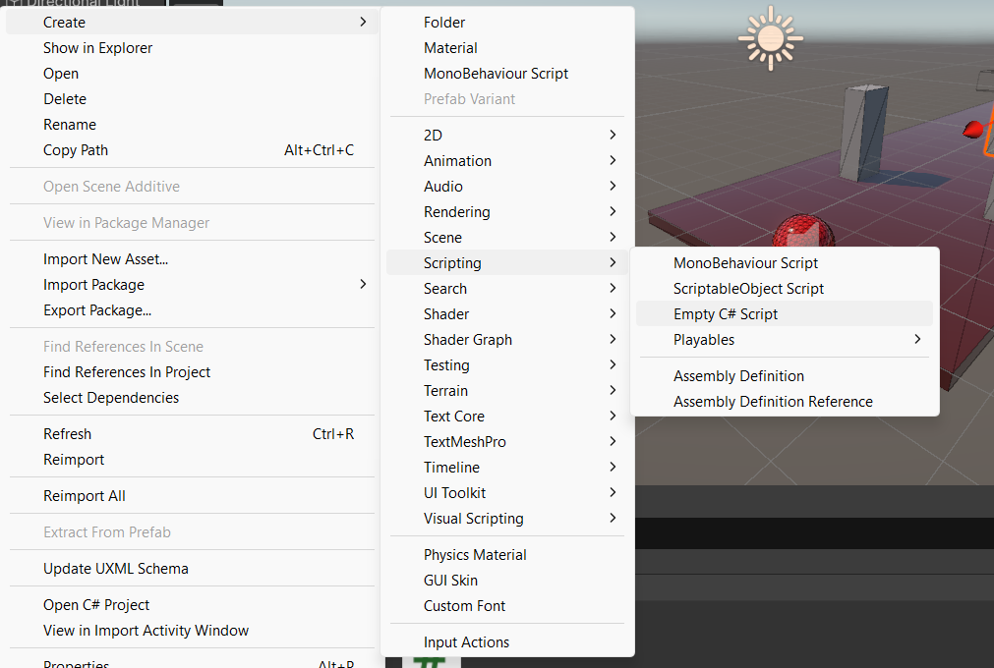
using UnityEngine;
using System.Collections;
public class Dardara : MonoBehaviour
{
public float indarra = 0.1f; // dardara zenbatekoa
public float iraupena = 0.3f; // zenbat denbora dardara egiten duen
private Vector3 hasierakoPos;
void Start()
{
hasierakoPos = transform.localPosition;
}
private void OnCollisionEnter(Collision collision)
{
// Soilki pilotarekin jotzean
if (collision.gameObject.CompareTag("Jokalaria"))
{
StopAllCoroutines(); // aurreko dardara eten
StartCoroutine(DardaraEgin());
}
}
IEnumerator DardaraEgin()
{
float t = 0;
while (t < iraupena)
{
t += Time.deltaTime;
float offsetX = Random.Range(-1f, 1f) * indarra;
float offsetY = Random.Range(-1f, 1f) * indarra;
transform.localPosition = hasierakoPos + new Vector3(offsetX, offsetY, 0);
yield return null;
}
transform.localPosition = hasierakoPos; // posizio originalera bueltatu
}
}
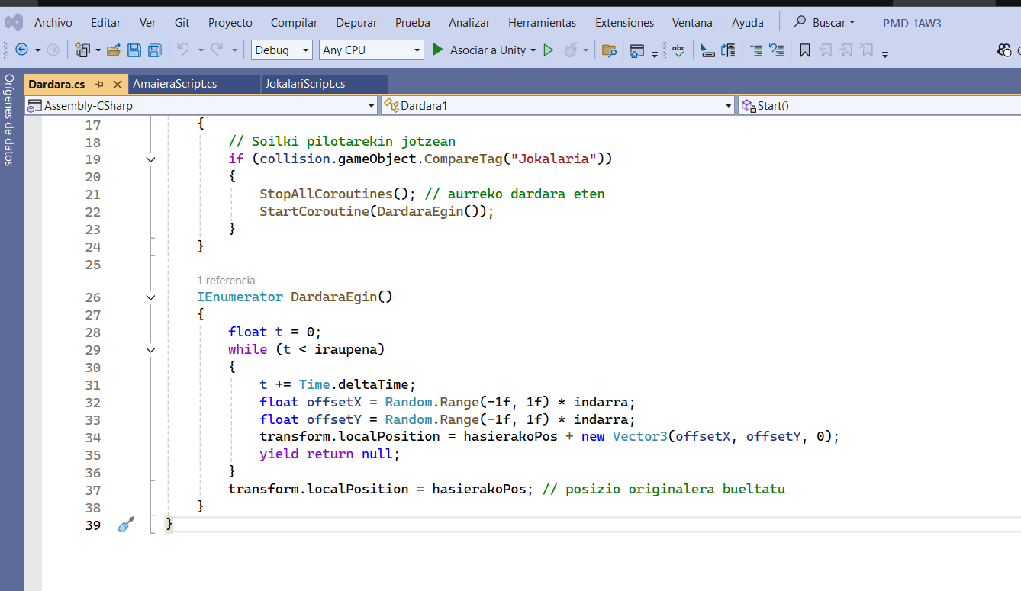
Behin Script-a sortuta osagaiari gehitu behar zaio:
